|  |
| --- |
| Övningsuppgift |

Från a till z och tvärtom

Steg 1

|  |
| --- |
| *Författare:* Mats Loock  *Kurs:* Inledande programmering med C#  *Kurskod:*1DV402 |

**Upphovsrätt för detta verk**

Detta verk är framtaget i anslutning till kursen Inledande programmering med C# vid Linnéuniversitetet.

**Du får använda detta verk så här:**

Allt innehåll i verket Från a till z och tvärtom av Mats Loock, förutom Linnéuniversitetets logotyp, symbol och kopparstick, är licensierad under:

|  |  |
| --- | --- |
|  | Creative Commons Erkännande-IckeKommersiell-DelaLika 2.5 Sverige licens. <http://creativecommons.org/licenses/by-nc-sa/2.5/se/> |

**Det betyder att du i icke-kommersiella syften får:**

* kopiera hela eller delar av innehållet
* sprida hela eller delar av innehållet
* visa hela eller delar av innehållet offentligt och digitalt
* konvertera innehållet till annat format
* du får även göra om innehållet

Om du förändrar innehållet så ta inte med Linnéuniversitetets logotyp, symbol och/eller kopparstick i din nya version!

Vid all användning måste du ange källan: ”Linnéuniversitetet – Inledande programmering med C#” och en länk till <https://coursepress.lnu.se/kurs/inledande-programmering-med-csharp> och till Creative Common-licensen här ovan.

**Innehåll**

Uppgift 3

Problem 3

Algoritm 3

Test av program 3

Mål 4

Tips 4

Lösning 5

# Uppgift

## Problem

Skriv ett program som skriver ut alfabetet från a till z och från z till a. Repetitionssatser måste användas! Programmet ska skriva ut både små och stora bokstäver enligt

aA bB cC … zZ  
zZ yY xX … aA

## Algoritm

*Skriv ut* tecken

*Skriv ut* tecken + 32

tecken ← ’A’

Start

så länge tecken <= 'Z'

*Skriv ut* tecken

*Skriv ut* tecken + 32

tecken ← ’Z’

så länge tecken >= 'A'

Stopp

tecken ← tecken – 1

tecken ← tecken + 1

Figur .

## Test av program

Testa programmet för att kontrollera att det utför allt korrekt.

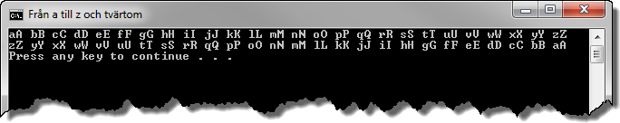

Figur

## Mål

Efter att ha gjort övningsuppgiften ska du känna till:

* Hur du använder en ”for”-sats.
* Att det finns fler datatyper än int som du kan använda då du arbetar med heltal.
* Det går att öka en variabels värde med 1 med hjälp av ++.
* Att du kan behöva typa om variabels värde för att få önskad utskrift.

## Tips

Läs om:

* Typen char i kurslitteraturen, kapitel 2, under rubriken ”More Fundamental Types” och dess underrubrik ”Character Type (char)”.
* variabler i kurslitteraturen, kapitel 1, under rubriken ”*Working with Variables*”.
* ”for”-satsen i kurslitteraturen, kapitel 3, under underrubriken ”*The for loop*”.

Det skiljer 32 i Unicode-värdet mellan A och a, mellan B och b, C och c, o.s.v. Du använder en variabel av typen char som ”räknare” i repetitionssatsen (exempelvis ch). Använd satsen Console.Write("{0}{1} ", (char)(ch + 32), ch);   
för att skriva ut ett bokstavspar.

Tecknet 'A' har värdet 65, 'B' har 66, o.s.v. Betänk att det faktiskt går att ”loopa” med en kontrollvariabel av typen char! Varför inte prova med int så väl som med char?

# Lösning

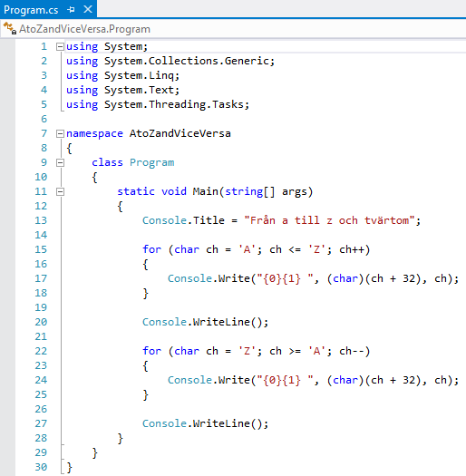

Figur .

Alla tecken representeras av ett heltal, ofta kallat ASCII-värde. Genom att tala om att heltalet 65 är av typen char tolkar C# det som tecknet ’A’.

Variabeln ch, som initieras till tecknet ’A’ (med ASCII-värdet 65), håller ordning på vilket tecken som ska skrivas ut.

Genom att ta ch + 32 erhålls ASCII-värdet för aktuellt teckens gemen (65+32 = 98 vilket är ASCII-värdet för ’a’).

Uttrycket ch + 32 beräknas och resultatet blir ett värde av typen int varför värdet måste typomvandlas till en char. Görs inte typomvandlingen skulle ett heltal skrivas ut istället för ett tecken (bokstav).

Varför blir resultatet av ch + 32 ett int? Jo, ch är en char och 32 är faktiskt en int (standardtypen för alla heltal), och adderas en char med ett int blir resultatet ett int.